Bad Füssing:
Eine neue Kur- und Tourismusmanagerin
für Europas beliebtestes Heilbad

Bad Füssing – Die erfahrene Touristikerin Daniela Leipelt wird neue Kur- und Tourismusmanagerin in Deutschlands übernachtungsstärkstem Heilbad Bad Füssing. Die 48-Jährige wird am 1. April 2021 ihre Stelle als Nachfolgerin von Kurdirektor Rudolf Weinberger antreten, der seit 2002 an der Spitze des Kur- & GästeService stand. „Bad Füssing ist heute Europas beliebtestes Gesundheitsreiseziel mit einer beeindruckenden Positionierung im bayerischen, deutschen und europäischen Markt und hat ein enormes Potenzial für die Zukunft“, sagt Daniela Leipelt. Diese Chancen wolle sie gemeinsam mit allen Akteuren vor Ort in den nächsten Jahren erschließen: „Das Wir ist der Schlüssel für die weitere erfolgreiche Entwicklung.“

Daniela Leipelt ist seit 2013 Geschäftsführerin der Oberschwaben Tourismus GmbH mit Sitz in Bad Schussenried in Baden-Württemberg. Dort war sie unter anderem verantwortlich für die erfolgreiche Fortschreibung und Umsetzung des Tourismus-Masterplans für die Destination Oberschwaben-Allgäu und entwickelte neue strategische Geschäftsfelder. Zuvor leitete die Managerin vier Jahre, von 2008 bis 2012, die Geschäftsstelle des Bundesverbandes der Campingwirtschaft in Berlin und übernahm gleichzeitig hier als Geschäftsführerin der BVCD Service GmbH den verantwortlichen Aufbau der Marketinggesellschaft und startete die Geschäftstätigkeit in den Bereichen Marketing und Vertrieb. Der Branchenverband gibt den mehr als 1.200 Campingplätzen in Deutschland in der Bundeshauptstadt eine starke Stimme und setzt sich für die Belange und die Förderung der deutschen Campingwirtschaft ein.

Fünf Jahre lang, von 2003 bis 2008, stand sie als Geschäftsführerin an der Spitze der Biggesee GmbH, Gesellschaft für Erholung und Sport, die den Biggesee in Nordrhein-Westfalen als einen der größten Talsperren und Stauseen Deutschlands touristisch erschloss und vier Campingplätze mit insgesamt 1.000 Campingstandplätzen und Freizeitanlagen bewirtschaftete.

Ihre berufliche Laufbahn im Deutschlandtourismus begonnen hat Daniela Leipelt auf der Nordseeinsel Spiekeroog, wo sie zuletzt stellvertretende Kurdirektorin und Assistentin der Geschäftsleitung bei der Nordseebad Spiekeroog GmbH tätig war.

Nach ihrer Ausbildung zur Beamtin des mittleren nichttechnischen Dienstes und einer zweijährigen Verwaltungstätigkeit in einer Landkreisverwaltung absolvierte sie, neben ihrer beruflichen Tätigkeit auf der Insel Spiekeroog, ein duales Studium der Betriebswirtschaft mit den Schwerpunkten Marketing und Unternehmensführung mit dem Abschluss Betriebswirtin (BA).

Bürgermeister Kurz: „Sie brennt für unseren Ort“
„Daniela Leipelt hat sich in einem mehrstufigen Auswahlprozess gegenüber weiteren starken Kandidatinnen und Kandidaten durchgesetzt, den Gemeinderat und auch mich persönlich überzeugt“, sagt Bad Füssings Bürgermeister Tobias Kurz. Sie bringe neben umfassender Management- und Führungserfahrung sowie zwei Jahrzehnten touristischer Expertise auch umfassende Kenntnisse der Verwaltung sowie im wichtigen Zukunftsfeld Digitalisierung mit. „Sie brennt für unseren Ort, sie brennt für unser Produkt, bringt umfassendes Tourismuswissen mit und weiß um den Wert des Themas Gesundheit für unseren Ort“, so der Rathauschef. „Ich freue mich auf eine intensive und gute Zusammenarbeit zum Wohle Bad Füssings“, ergänzt der Bürgermeister.

Bad Füssings Erfolgsstory fortschreiben
Als Kur- und Tourismusmanagerin möchte Daniela Leipelt gerne auch neue Impulse setzen, insbesondere im Bereich der Digitalisierung und der Erschließung neuer Märkte und Zielgruppen. Es gelte auch in Zukunft, Bad Füssing als Tourismusmarke erfolgreich zu positionieren und hierfür gemeinsam mit allen Akteuren zielgerichtet und nachhaltig neue und innovative touristische Konzepte zu entwickeln und umzusetzen. Dies könne auch künftig nur im Miteinander gelingen: „Managen heißt für mich somit auch, Prozesse zu initiieren, zu lenken und Dinge gemeinsam voranbringen“, sagt sie. Sie verstehe sich als Ansprechpartnerin für alle, die in Bad Füssing touristisch etwas bewegen und neue Wege gehen wollen.

„Das Thema Gesundheit ist ein gesellschaftlicher Megatrend, der gerade nach der Corona-Pandemie und in den kommenden Jahren noch an Bedeutung gewinnen wird“, ist die künftige Kur- und Tourismusmanagerin überzeugt. „Das einzigartige Thermalwasser als natürliches Heilmittel in Kombination mit medizinischer Kompetenz, Wohlfühlambiente und bester Service-Qualität, das sind die sind perfekten Grundlagen, die Spitze der Kur- und Gesundheitsstandorte in Deutschland weiter anzuführen“. Bad Füssing habe beste Voraussetzungen und Chancen, die Erfolgsgeschichte der vergangenen Jahre fortzuschreiben.

Für eine Bewerbung um die Management-Position in Europas übernachtungsstärksten Kurort entschied sich die gebürtige Rheinland-Pfälzerin auch, weil sie selbst vor einigen Jahren im Kur- und Heilbad einen Kurzurlaub verbracht hat: „Bad Füssing ist mir in wohltuender Erinnerung geblieben und die Stellenausschreibung hat daher sofort mein Interesse geweckt“, erinnert sich Daniela Leipelt. Bereits jetzt freut sich die künftige Kur- und Tourismusmanagerin darauf, ihren neuen Wirkungs- und Aufgabenbereich im Frühjahr 2021 zu übernehmen.

Bad Füssing: Die Nummer 1 in Europas Heilbäder-Landschaft
Bad Füssing ist heute mit - vor Corona - knapp 2,4 Millionen Übernachtungen und über 1,6 Millionen Besuchern pro Jahr Europas übernachtungsstärkstes Heilbad. Wer Bad Füssing besucht, kommt wieder: Mehr als neun von zehn Erstbesuchern werden laut Studie des Forschungszentrums CENTOURIS Stammgäste. Bad Füssing verwöhnt seine Besucher mit der größten Thermenlandschaft Europas: 100 Therapie-, Entspannungs- und Bewegungsbecken mit insgesamt 12.000 Quadratmetern Wasserfläche in den drei großen Thermen und in Hotels, Sanatorien und Kliniken. Das legendäre Bad Füssinger Thermalwasser, das mit bis zu 56 ºC in einmaliger Wirkstoff-Zusammensetzung aus 1.000 Metern Tiefe sprudelt, ist der Motor für die Erfolgsgeschichte des Kurortes. Bad Füssings Heilwasser enthält eine besondere Art von Sulfid-Schwefel mit starker Heilwirkung gegen Gelenkerkrankungen, Rheuma und Rückenprobleme.

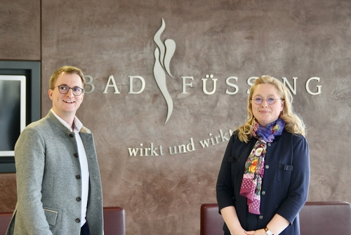

„Bad Füssing hat als moderner Kur- und Wohlfühlort touristisch ein enormes Potenzial für die kommenden Jahre und ich freue mich auf meinen neuen Aufgabenbereich und Wirkungsstätte“, sagt die künftige Kur- und Tourismusmanagerin in Europas beliebtestem Kurort, Daniela Leipelt.

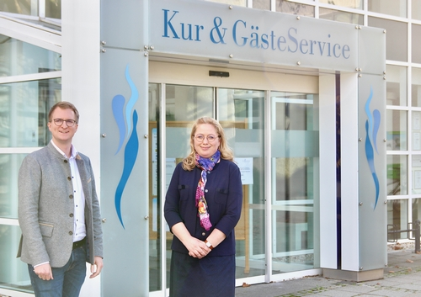

Bürgermeister Tobias Kurz und Daniela Leipelt vor dem Bad Füssinger Kur- & GästeService, dem Arbeitsplatz der künftigen Kur- und Tourismusmanagerin. „Ich freue mich auf eine intensive und gute Zusammenarbeit zum Wohle Bad Füssings“, sagt der Rathauschef.
Fotos: Kur- & GästeService Bad Füssing

